QUÈ ÉS UNA LLAR?

LA LLAR ÉS EL LLOC ON VIVIM. A LA LLAR TAMBÉ SE LI DIU HABITATGE. PODEM VIURE EN DIFERENTS TIPUS D’HABITATGE: EN UN PIS, UNA CASA, UN APARTAMENT, UN ESTUDI… TOTES AQUESTES PARAULES LES FEM SERVIR COM A SINÒNIMS DE LLAR.

TOTS ELS HABITATGES TENEN:
- UN DOMICILI O ADREÇA.
- ESPAIS: HABITACIONS, CUINA, LAVABO, ETC.
- INSTAL·LACIONS INDISPENSABLES PER PODER-HI VIURE: ELECTRICITAT, AIGUA, TELÈFON, GAS.
- MOBLES: LLITS, TAULES, CADIRES, PRESTATGERIES, ETC.
- ELEMENTS DE DECORACIÓ: CORTINES, QUADRES, ETC.

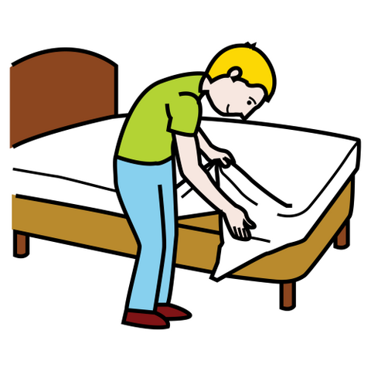

CADASCÚ ÉS RESPONSABLE DE LA SEVA LLAR. SI ENCARA VIUS AMB LA FAMILIA, POTS ENCARREGAR-TE D’ALGUNES TASQUES COM: FER EL LLIT, PREPARAR EL DINAR, ETC.

QUINES ALTRES TASQUES S’HAN DE REALITZAR EN UNA LLAR?

__________________________________________________________________________________________________________________________________________________________________________________________________________________________________________________________________________________________________
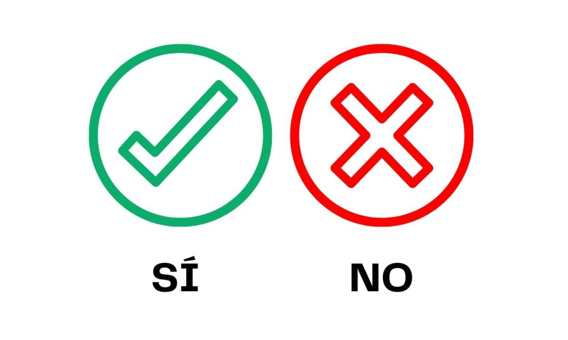
T’AGRADARIA TENIR UNA LLAR PRÒPIA?

SI ÉS QUE SÍ, FES UN DIBUIX DE COM LA IMAGINES. SI ÉS QUE NO, DIBUIXA LA TEVA LLAR ACTUAL.

